Question 1 a)

On cherche à afficher les directions principales de ce nuage de points gaussien centré sur l’origine qui est donné par le code suivant :

clear all;close all;hold on; axis equal;

n=200;

y=randn(1,n);

x=y+2*randn(1,n);

X=x-mean(x);

Y=y-mean(y);

scatter(X,Y,20,'filled');

..

lgr=length(x);

t=-5:0.01:5;

theta=0:0.01:2*pi;

s=0;

for k=1:lgr

s=s+(cos(theta)*X(k)+sin(theta)*Y(k)).^2;

end

theta_max=theta(find(s==max(s)));

theta_min=theta(find(s==min(s)));

D1=(sin(theta_max)/cos(theta_max))*t;

D2=(sin(theta_min)/cos(theta_min))*t;

figure(1);

plot(t,D1,'r',t,D2,'b');

axis ([-15,15,-15,15]);

axis equal;

Commentaire du code précédent :

Descriptions et interprétations des résultats :

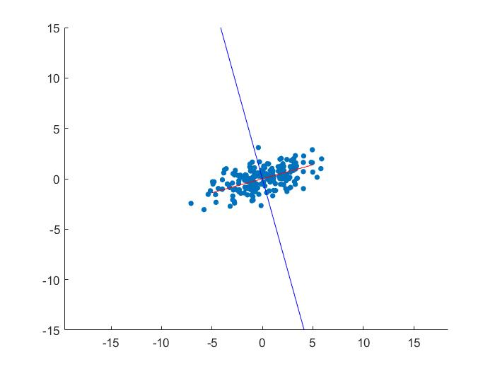

Question 1 b)

On réalise la même chose que précédemment mais avec une seconde méthode coder ici :

N=[X;Y];

G=N*N';

[P,D]=eig(G);

D11=(P(2,1)/P(1,1))*t;

D22=(P(2,2)/P(1,2))*t;

figure(2);

hold on;

scatter(X,Y,20,'filled')

plot(t,D11,'b',t,D22,'r');

axis ([-15,15,-15,15])

axis equal;

theta2=atan(P(2,2)/P(1,2));

theta2

theta_max

qui renvoi par exemple :

theta2 =

0.2578

theta_max =

0.2600

Commentaire du code précédent :

En effet on diagonalise tout d’abord la matrice G à l’aide de la fonction prédéfinie dans Matlab puis on trace les droite D1 et D2 de vecteur directeur V1 et V2(colonnes de la matrice de changement de base P) tout juste obtenue.

Descriptions et interprétations des résultats :



On remarque que les droites sont quasiment identiques de celle obtenu précédemment à la question 1 avec approximativement les même angle thêta.

Ceci est logique car …

Question 2 a)

De plus on veut tracer les ellipses d’équation paramétrique : $\left\{\begin{aligned}x\left(θ\right)=A\cos{θ} \\ y\left(θ\right)=B sin θ\end{aligned}\right.$

avec $A=α\sqrt{ λ1}$, = $B=α\sqrt{ λ1}$, $θ$ ∈ [0; 2π] et A et B qui sont respectivement le grand et le petit axes

On réalise tout d’abord ce code :

figure (3)

hold on;

scatter(X,Y,20,'filled');

plot(t,D11,'b',t,D22,'r');

for a=0.05:0.05:0.25

M=[a*sqrt(D(1,1))*cos(theta);a*sqrt(D(2,2))*sin(theta)];

plot( M(2,:),(M(1,:)));

axis ([-15,15,-15,15]);

axis 'equal';

end

Commentaire du code précédent :

On fait varier le paramètre $α$ à l’aide d’une boucle for en affichant dans la boucle les arcs paramétrés

Descriptions et interprétations des résultats :

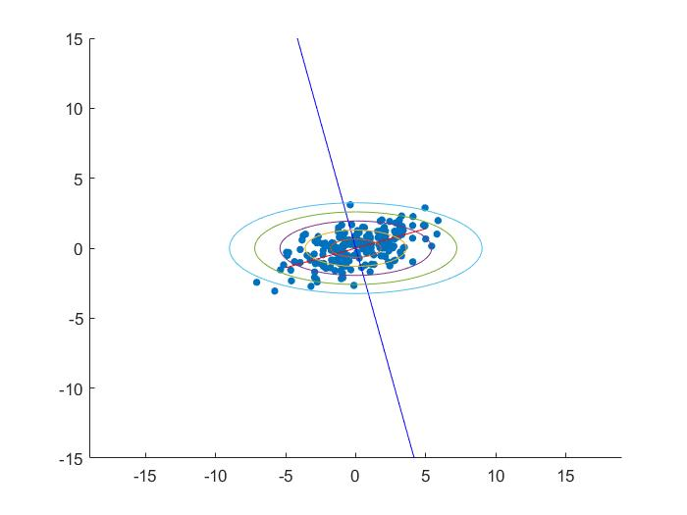

On remarque que les arcs tracés ne sont pas bien orientés ce qui est dû au fait que l’on trace les ellipse dans la base (x,y) alors qu’il faudrait les tracer dans la base engendré par les droite principal pour avoir des ellipses de confiance

Question 2 b)

Pour résoudre ce problème il suffit de multiplier l’équation des ellipse par la matrice de changement de base d’où :

figure (4)

hold on;

scatter(X,Y,20,'filled');

plot(t,D1,'r',t,D2,'b');

for a=0.05:0.05:0.25

M3=[a*sqrt(D(1,1))*cos(theta);a*sqrt(D(2,2))*sin(theta)];

M2=(M3')*P;

plot (M2(:,1),M2(:,2));

axis ([-15,15,-15,15]);

axis 'equal';

end

Commentaire du code précédent :

On multiplie donc le vecteur $\left\{\begin{aligned}x\left(θ\right)=A\cos{θ} \\ y\left(θ\right)=B sin θ\end{aligned}\right.$ par la matrice P obtenue précédemment.

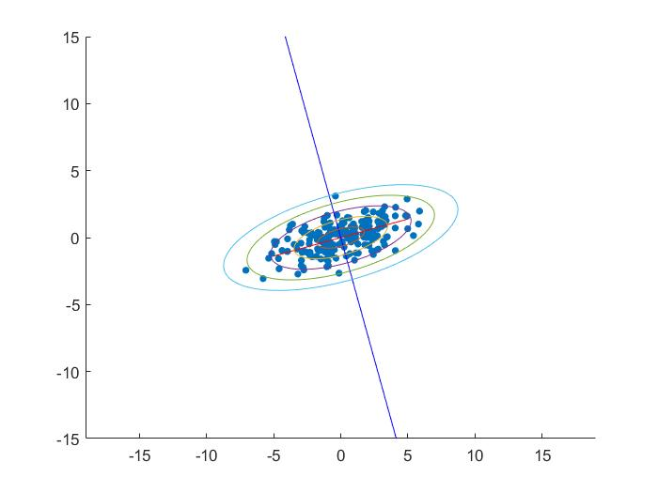

Descriptions et interprétations des résultats :

On voit cette fois ci que les ellipses sont bien orientées par rapport au nuage de point et qu’elle englobe de façon optimale.

On remarque aussi que plus le paramètre $α$ est élevé plus l’ellipse correspondant contient de point.